在线学习系统

体系结构设计报告

文件状态：  [√] 草稿  [ ] 正式发布  [ ] 正在修改 | 文件标识：
文件状态：  [√] 草稿  [ ] 正式发布  [ ] 正在修改 | 当前版本： | 1.0
文件状态：  [√] 草稿  [ ] 正式发布  [ ] 正在修改 | 作 者： | 冯育畑
文件状态：  [√] 草稿  [ ] 正式发布  [ ] 正在修改 | 完成日期： | 2019-10-21

重庆工程学院
Chongqing Institute of Engineering
版 本 历 史

版本/状态 | 作者 | 参与者 | 起止日期 | 备注
1.0 | 冯育畑 | 冯育畑 | 2019-10-21

目录
0. 文档介绍 4
0.1 文档目的 4
0.2 文档范围 4
0.3 读者对象 4
0.4 参考文档 4
0.5 术语与缩写解释 4
1. 系统概述 4
2. 设计约束 4
3. 设计策略 5
4. 系统总体结构 5
5. 子系统结构与功能 5
5.M 子系统M的结构与功能 5
6. 开发环境的配置 5
7. 测试环境的配置 6
8. 运行环境的配置 6
9. 其它 6

0. 文档介绍

0.1 文档目的
本份是在线学习系统的体系结构设计报告，主要用于说明系统的设计约束、设计策略、总体结构、和架构设计说明。

0.2 文档范围
本文档系统的描述了系统的设计约束、设计策略、总体结构、和架构设计。

0.3 读者对象
开发本产品项目开发人员、测试人员，提出需求的甲方人员等。

0.4 参考文档
1、数据库设计报告
2、软件需求规格说明书

0.5 术语与缩写解释
缩写、术语 | 解 释
OLS | 在线学习系统（Online Learning System）

系统概述
在线学习系统是信息行业业务流程过程中十分重要且必备的环节之一，在信息行业业务流程当中起着承上启下的作用，其重要性不言而喻。但是，目前许多信息行业在具体的业务流程处理过程中仍然使用手工操作的方式来实施，不仅费时、费力，效率低下，而且无法达到理想的效果。针对上述问题，采用软件工程的开发原理，依据软件流程过程规范，按照需求分析、概要设计、详细设计、程序编码、测试、软件应用、软件维护等过程开发了一个高校评教管理系统。采用面向对象程序开发语言，结合微软公司的Mysql数据库，数据库设计遵循3范式，主要设计了用户表、课程表、试卷表、权限表等数据表。解决了在线学习系统中存在的数据安全性、数据一致性以及系统运行速度等问题。

2. 设计约束
设计要求：完成在线学习系统的基本功能。包括，学生在线学习课程，以及在线测试，查看测试结果。教师添加课程，修改试题。管理员审核学生学习权限，教师添加课程权限，修改试题权限。
时间约束：要求项目在五周之内完成
预算约束：无
人员约束：个人完成

3. 设计策略
设计策略遵循结构化设计，将系统划分为几个相互关联模块来进行设计。把程序要解决的总目标分解为子目标，再进一步分解为具体的小目标，把每一个小目标称为一个模块。

4. 系统总体结构
根据需求，本教师综合评价系统拟分为以下子模块等。整个系统间各子模块的结构图如下所示
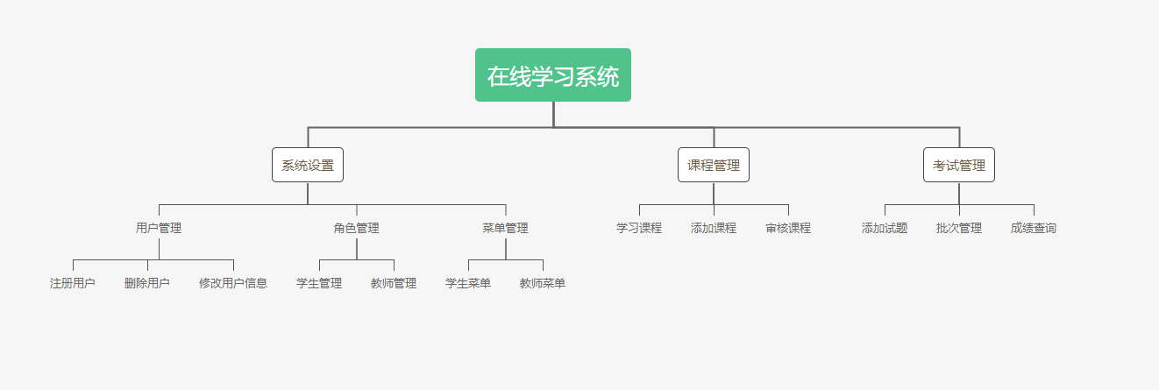

5. 系统架构设计
一套好的系统离不开良好的架构设计。由于本项目的特殊性需要兼容Java和C#语言两种后台语言，所以在浏览器端只能采取静态HTML和jQuery。程序整体结构如下图所示。
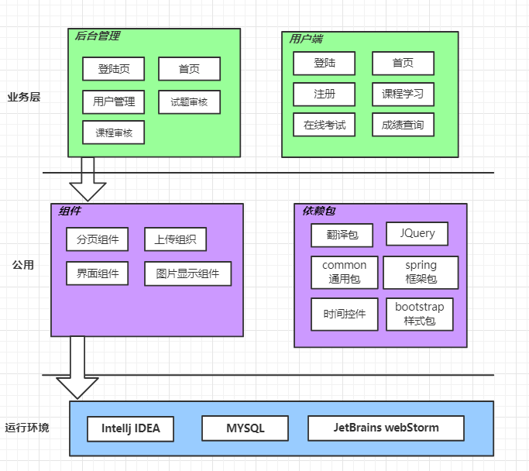

6. 子系统结构与功能

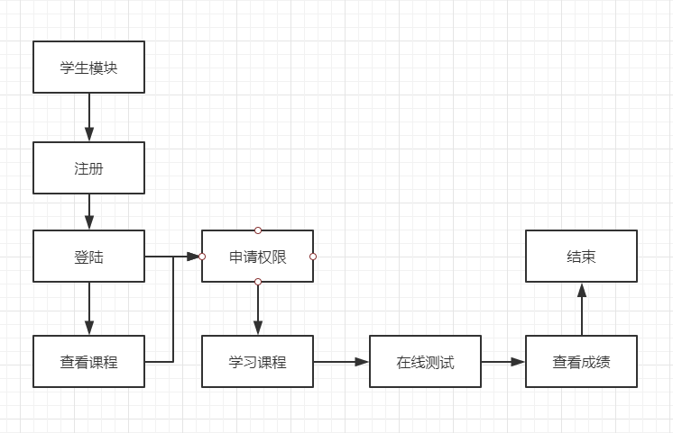

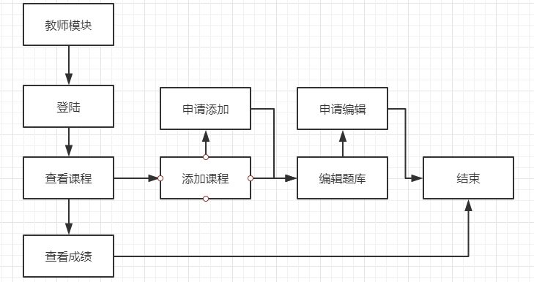
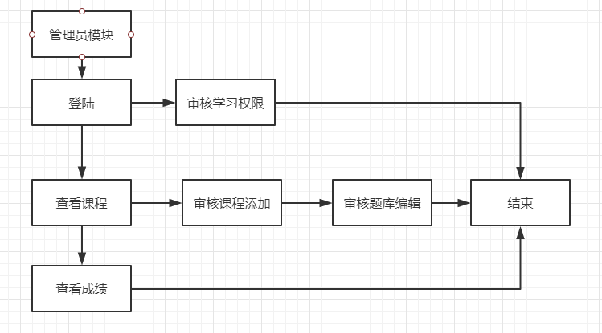

7. 开发环境的配置
软件硬件设备名称 | 开发环境标准配置 | 开发环境最低配置
CPU | 2.0 | 1.0
内存 | 4GB | 2GB
硬盘 | 2GB | 1GB

8. 测试环境的配置
软件硬件设备名称 | 测试环境标准配置 | 测试环境最低配置
CPU | 2.0 | 1.0
内存 | 4GB | 2GB
硬盘 | 2GB | 1GB

9. 运行环境的配置
软件硬件设备名称 | 运行环境标准配置 | 运行环境最低配置
CPU | 2.0 | 1.0
内存 | 4GB | 2GB
硬盘 | 2GB | 1GB

10. 其它

